**Kreiranje uslova za WMS interface kod dokumenta otpreme za ulazne isporuke**

U dokumentu su opisani sledeći koraci neophodni za kreiranje zapisa u tabeli ZMM_WMSSEND, koja je osnov za slanje podataka u WMS.

1. Kreiranje tipa izlaza ZW06
2. Dodela tipa izlaza postupku određivanja izlaza
3. Kreiranje potrebe izdavanja 909 – uslov koji treba biti ispunjen da bi se poruka izdavanja kreirala
4. Kreiranje poruke za tip otpreme ST11
5. Kreiranje Forme koja se poziva iz programa ZMM_WMS_SEND (FORM shipment_document send)
6. Ukidanje kreiranja poruke ZW04, za uslazne isporuke koje će se slati preko ulazne otpreme preko poruke ZW06
7. **Kreiranje tipa izlaza ZW06**

Prvo ćemo kreirati tip izlaza **ZW06**. Iz poslednja dva karaktera tipa izlaza sistem uzima podatak o tipu dokumenta za WMS (06-Otprema-uvoz)

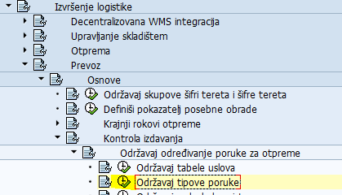

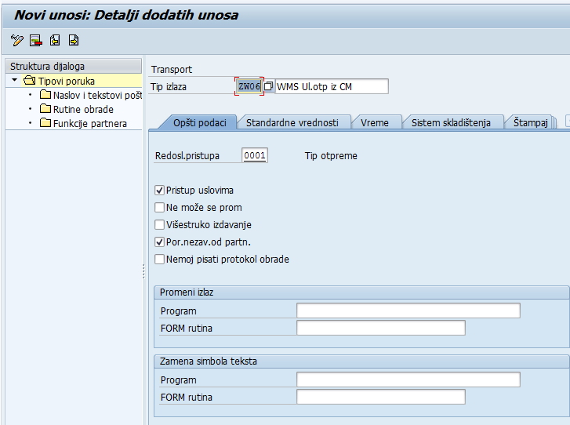

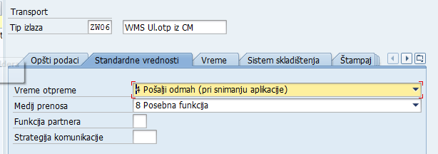

Prilikom kreiranja izlaza se poziva program ZMM_WMS_SEND i forma SHIPMENT_DOCUMENT_SEND (dodala sam ovu formu u program, u koraku 5. je opis forme)

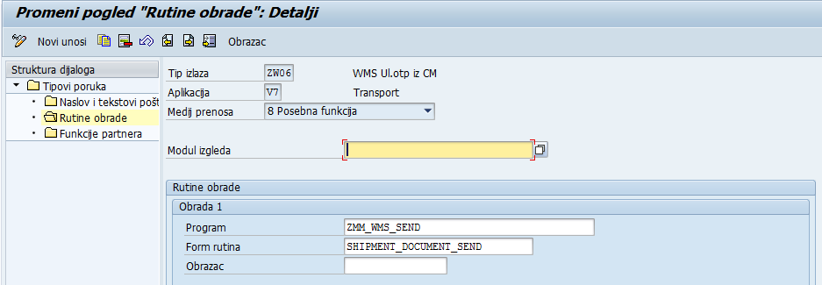

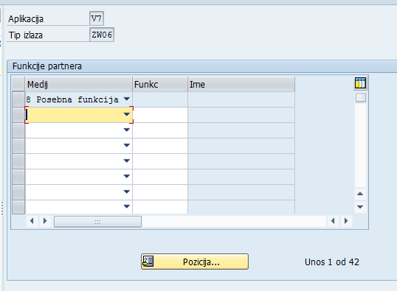

1. **Dodela tipa izlaza postupku određivanja izlaza**

U postupak određivanja izlaza za Ulaznu otpremu sam dodala tip izlaza ZW06.

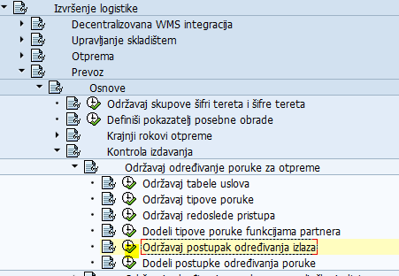

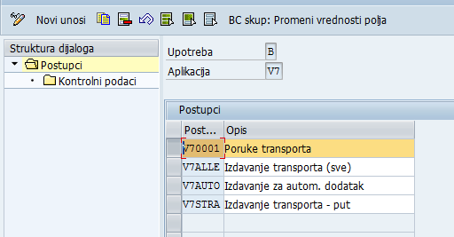

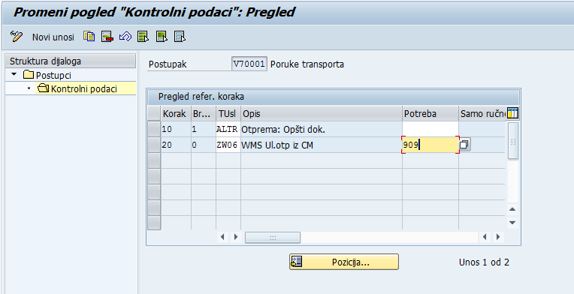

Stavila sam potrebu 909 (koju sam prethodno krerirala), tako da će se poruka kreirati samo u slučaju ako dokument ima status Završena isporuka. Potreba 909 je kreirana na sledeći način.

Da li još neki uslov treba da bude zadovljen da bi se kreirala poruka???

1. **Kreiranje potrebe izdavanja 909 – uslov koji treba biti ispunjen da bi se poruka izdavanja kreirala**

Transakcja VOFM

4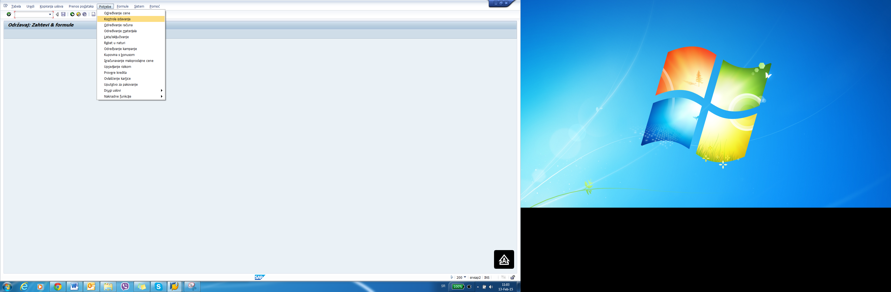

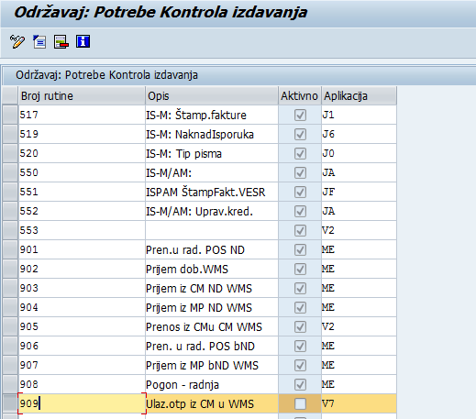

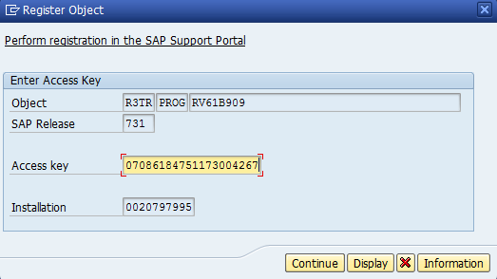

Uslov za kreiranje otpreme je da otrpema ima status Završena otrema.

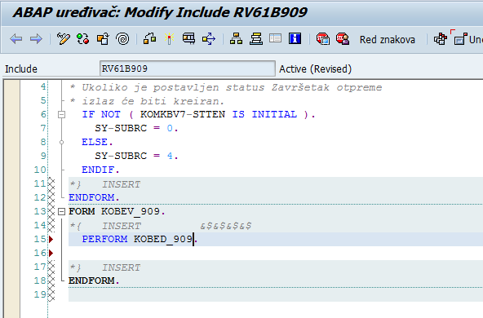

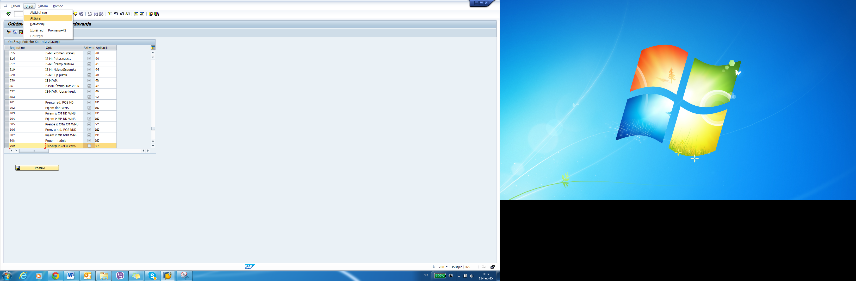

Na klijentu na koji je prente CR treba generisati rutine programom RV80HGEN

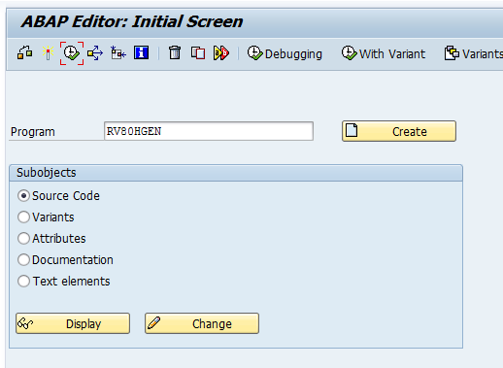

Udjemo u program RV61BNNN i ažuriram ideks usmeravanja

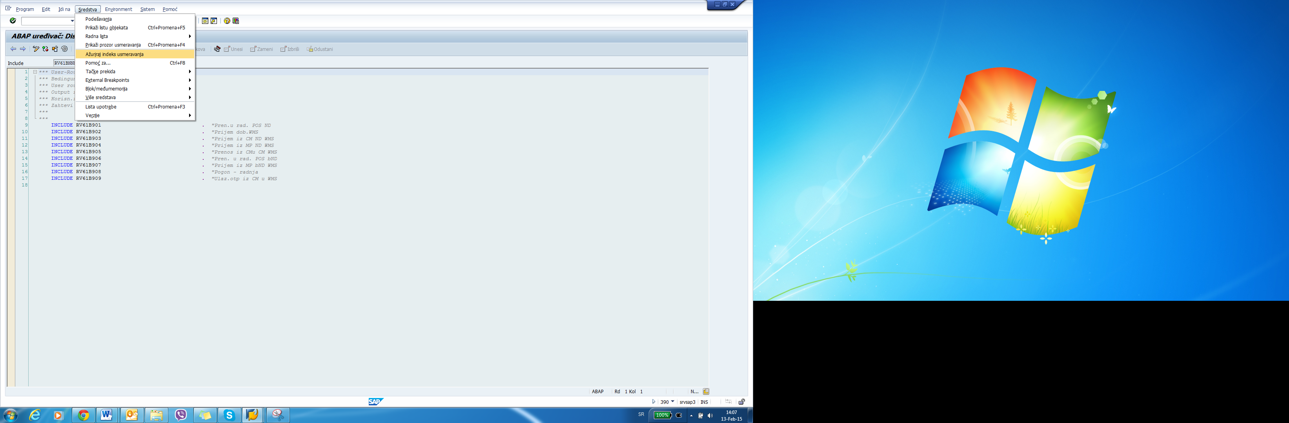

1. **Kreiranje poruke za tip otpreme ST11**

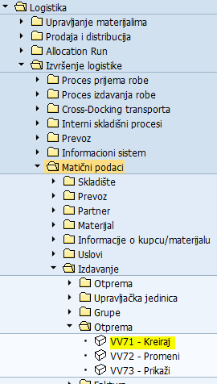

Na klijentu na kom se radi kreira se poruka za tip otpreme

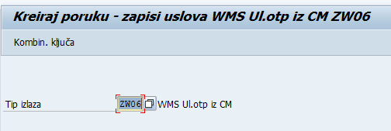

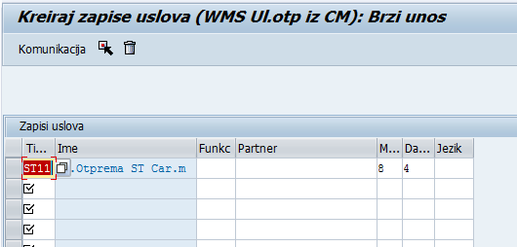

1. **Kreiranje Forme koja se poziva iz programa ZMM_WMS_SEND (FORM shipment_document send)**

U programu ZMM_WMS_SEND dodat je deo koda (FORM shipment_document send) koji popunjava tip dokumenta, broj dokumenta otpreme i pogon u tabeli ZMM_WMSSEND:

3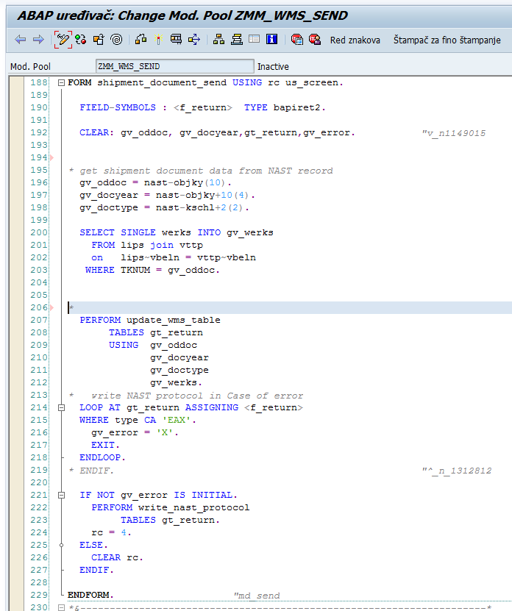Ulazana otprema u sebi sadrži više ulaznih isporuka. Ja sam u kod stavila da se iz prve ulazne isporuke povuče pogon, i da taj pogon prosledi u tabelu ZMM_WMSSEND.

Kako je opisan ovaj scenario ulazna otprema se uvek odnosi na jedan pogon, teoretski dokument ulazna otprema može sadržati više ulaznih isporuka koje mogu imati različite pogone prijema, pa je moje pitanje da li da prosledjujem parametar pogon uopšte.

1. **Ukidanje kreiranja poruke ZW04, za uslazne isporuke koje će se slati preko ulazne otpreme preko poruke ZW06**

Potrebno je daktivirati kreiranje poruke ZW04 za prijeme koji idu preko dokumenta ulazne optpreme za koje se kreira poruka ZW06. (Trenutno se to ukida za carinsko skladište 2751) – proveriti da li za još neka treba ukinuti.

U transakciji MN22 sam ukucala kombinaciju za koju treba ukinuti automatsko kreiranje poruke

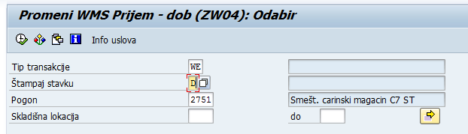

Označi se stavka i i izbriše.

